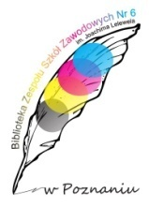 

**Szkolny Konkurs Online**

**w ramach XVII Ogólnopolskiego Tygodnia Bibliotek   
pod hasłem „Zasmakuj w bibliotece”**

**Karta zgłoszenia**

**imię i nazwisko –**

**klasa -**

**adres e – mail -**

